Innovación y Emprendimiento

Innovation and Entrepreneurship.

Auto: Juan Vicente Hoyos Castaño
Computación Blanda, Universidad Tecnológica de Pereira, Pereira, Colombia
Correo-e: Vicente.hoyos@utp.edu.co

Resumen— El paper puesto a consideración es una apuesta técnica hacia la aplicación de tecnologías de computación blanda, con el propósito de servir a propósitos de carácter académico, y buscar su potencial aplicación en entornos de innovación y emprendimiento, soportados por la institución de educación superior y la plataforma EMPeCé, puesta a disposición por la Secretaría de Desarrollo Económico y Competitividad de la Alcaldía de Pereira.

Palabras clave—. Investigación, Producto, Innovación, Tecnología, Informática, Emprendimiento.

Abstract— The paper put into consideration is a technical commitment towards the application of soft computing technologies, with the purpose of serving academic purposes, and seeking its potential application in innovation and entrepreneurship environments, supported by the institution of higher education and EMPeCé platform, made available by the Ministry of Economic Development and Competitiveness of the Municipality of Pereira..

Key Word —. Research, Product, Innovation, Technology, Information Technology, Entrepreneurship.

INTRODUCCIÓN

El presente paper (documento técnico estándar) está orientado al diseño de una iniciativa de proyecto o producto que permita aplicar los conocimientos adquiridos en la Universidad Tecnológica de Pereira, específicamente en las materias de Inteligencia Artificial, para llevar a cabo una propuesta que sirva como base para el desempeño académico, pero que vaya mucho más allá al concebir la solución a un problema de interés para la sociedad y para el ambiente académico y de proyección para la competitividad.

Para lograr lo anterior, se utilizará la plataforma EMPeCé, especialmente diseñada por la Secretaría de Desarrollo Económico y Competitividad de la Alcaldía de Pereira, la cual se pone a disposición en el marco de una iniciativa regional para promover el emprendimiento de base tecnológica.

EMPeCé es un sistema web basado en herramientas universales, integrando tecnologías estándar, como las siguientes: HTML5, CSS3, JavaScript, JQuery, Node.js, PHP y MySQL. El sistema está instalado en los servidores de la Alcaldía, cumpliendo con los parámetros establecidos por la institución en cuanto a la infraestructura física, ancho de banda y sistema de almacenamiento y protección de la información.

La plataforma EMPeCé permite organizar a los usuarios en Grupos de Gestión, cada uno de los cuales se corresponde con un programa específico, entre los cuales se pueden citar: Hecho en Pereira, Banca para Todos, CEDES, C+T+í, entre otros. Cada programa posee un líder que orienta la creación de usuarios y supervisa las actividades globales de los usuarios ligados al programa. El líder dispone de herramientas para validar las tareas realizadas y generar indicadores y reportes de las actividades desarrolladas. Esta es la gran oferta que la Secretaría pone a disposición de los usuarios, y que aquí se hace visible para los estudiantes que conforman programas académicos de base tecnológica.

Los emprendedores, por el sólo hecho de pertenecer a la plataforma EMPeCé, disponen de un dashboard en el cual pueden registrar sus proyectos y productos, facilitando la gestión integral de los mismos. Cada usuario emprendedor dispone de una clave de acceso única, y la traza de sus actividades queda registrada en la plataforma.

La plataforma EMPeCé, llena un vacío existente en los sistemas de información en la región, al permitir el registro digital de todos y cada uno de los emprendedores, de sus proyectos y de los productos que ofertan. Esta información, vital para la gestión de los emprendedores y para la generación de políticas de la Secretaría, se complementa con la disponibilidad de herramientas y módulos que facilitan el registro y seguimiento de cada producto y proyecto, facilitándole a los emprendedores optimizar sus recursos y promover el producido de sus actividades, generando oportunidades de comercialización y venta. Adicionalmente, le facilita a los emprendedores el cumplimiento de los requerimientos formales establecidos por el estado, y a la Secretaría el disponer de un mapa global de las actividades de emprendimientos, organizados por programa y meta datos ligados al proceso. Por último, resaltar que esta es una manera de promover el crecimiento regional, gracias al apoyo que desde la Alcaldía se brinda a esta iniciativa.

Para acceder a esta plataforma, debe utilizarse el enlace: empece.pereira.gov.co

En las siguientes pantallas se presenta la secuencia de interfaces disponibles. Se enfatiza que para acceder al dashboard individual (panel de trabajo) se debe utilizar el nombre de usuario grabado en el proceso de registro, con la contraseña 1234 (la cual se puede modificar posteriormente dentro de la plataforma)

Al abrir el navegador con el link indicado, se obtiene la pantalla:



Para acceder al REGISTRO DEL USUARIO, debe hacerse clic sobre la opción de menú REGISTRO
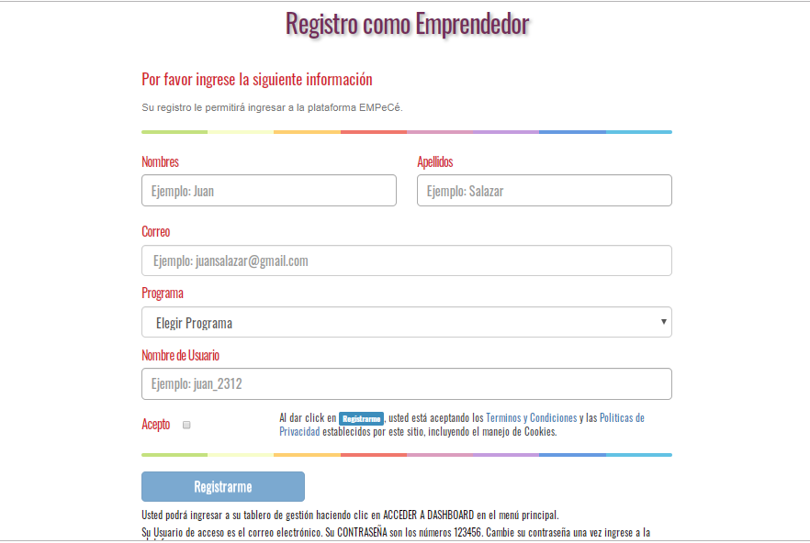

Al hacer clic sobre la opción de menú ACCEDER A DASHBOARD, se obtiene la pantalla de credenciales. Utilizar el nombre de usuario registrado previamente, con la contraseña 1234 (la cual debe cambiar posteriormente)

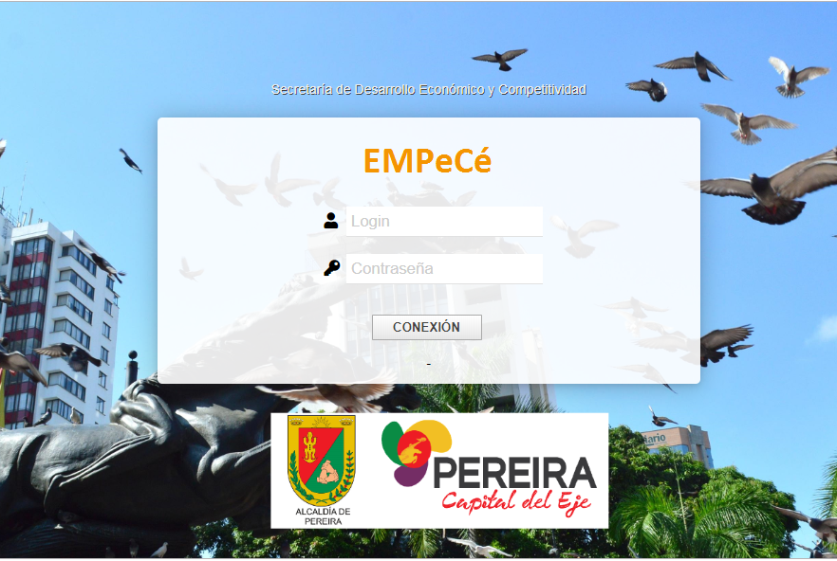

Panel de trabajo brindado por la plataforma:

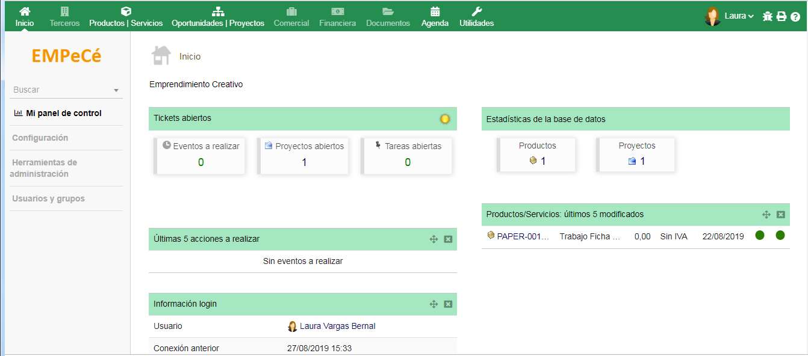

Una vez en esta pantalla, se procederá a la utilización de todas las opciones que brinde la plataforma. En particular, podrá subir documentos de todo tipo, crear proyectos, generar productos, controlar el proceso comercial, entre muchas otras alternativas.

CONTENIDO

- Áreas de conocimiento

Técnicas de computación blanda:

- Redes Neuronales
- Lógica Difusa
- Sistemas Expertos
- Algoritmos Genéticos
- Agentes Inteligentes

- Redes Neuronales

Descripción: Una red neuronal artificial (RNA) se puede definir (Hecht – Nielssen 93) como un grafo dirigido con las siguientes restricciones [1]:

- Los nodos se llaman elementos de proceso (EP).
- Los enlaces se llaman conexiones y funcionan como caminos unidireccionales instantáneos
- Cada EP puede tener cualquier número de conexiones.
- Todas las conexiones que salgan de un EP deben tener la misma señal.
- Los EP pueden tener memoria local.
- Cada EP posee una función de transferencia que, en función de las entradas y la memoria local produce una señal de salida y / o altera la memoria local.
- Las entradas a la RNA llegan del mundo exterior, mientras que sus salidas son conexiones que abandonan la RNA.

Arquitectura: La arquitectura de una RNA es la estructura o patrón de conexiones de la red. Es conveniente recordar que las conexiones sinápticas son direccionales, es decir, la información sólo se transmite en un sentido [2].
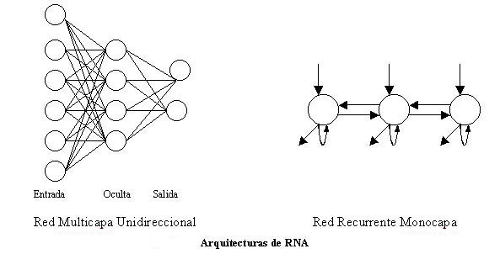
En general, las neuronas suelen agruparse en unidades estructurales llamadas capas. Dentro de una capa, las neuronas suelen ser del mismo tipo. Se pueden distinguir tres tipos de capas:

- De entrada: reciben datos o señales procedentes del entorno.
- De salida: proporcionan la respuesta de la red a los estímulos de la entrada.
- Ocultas: no reciben ni suministran información al entorno (procesamiento interno de la red).

Generalmente las conexiones se realizan entre neuronas de distintas capas, pero puede haber conexiones intracapa o laterales y conexiones de realimentación que siguen un sentido contrario al de entrada-salida.

Ejemplos de Uso:
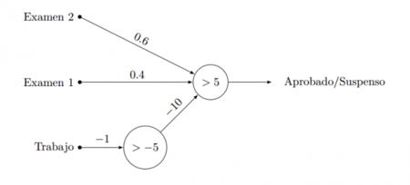

Herramientas de Trabajo:
NNpred: es una herramienta gratuita de RNA para hacer predicciones. Su creador es Angshuman Saha, trabajador de GE Global Research, que se encuentra en el Centro Tecnológico John F. Welch, en Bangalore, India. NNpred está desarrollada completamente en Excel e implementa una red neuronal multicapa del tipo FeedForward con retropropagación. No es necesario instalar esta aplicación, puesto que es un archivo Excel en el que directamente se pueden copiar las hojas o los datos de trabajo y crear el modelo. Incluye, además, unas breves instrucciones de cómo usarla para construir un modelo predictivo.

Alyuda Forecaster XL: se trata de una herramienta comercial de pago de la empresa Alyuda Research Company, pero hay a disposición de los usuarios una versión de demo gratuita. Permite crear y aplicar un modelo de RNA para realizar predicciones, clasificación, aproximación de funciones y detección de datos anómalos [3].

Enlaces de Referencia:

  - https://sites.google.com/site/mayinteligenciartificial/unidad-4-redes-neuronales
  - http://avellano.fis.usal.es/~lalonso/RNA/index.htm
  - https://baixardoc.com/documents/herramientas-de-redes-neuronales-para-ingenieraa-de-procesos--5c7844d97517b

- Lógica Difusa

Descripción: La lógica difusa es una lógica alternativa a la lógica clásica que pretende introducir un grado de vaguedad en las cosas que evalúa. En el mundo en que vivimos existe mucho conocimiento ambiguo e impreciso por naturaleza. El razonamiento humano con frecuencia actúa con este tipo de información. La lógica difusa fue diseñada precisamente para imitar el comportamiento del ser humano. Consta de una serie de pasos para su correcto desarrollo [4].
- Función de pertenencia: son funciones para definir nuestros límites de evaluación, es muy común emplear funciones de tipo triangular.
- Plantear conjuntos difusos: Un conjunto difuso se encuentra asociado por un valor lingüístico que está definido por una palabra, etiqueta lingüística o adjetivo, la función de pertenencia puede tomar valores entre 0 y 1.
- Controlador difuso: Le da al sistema la capacidad de tomar decisiones sobre ciertas acciones que se presentan en su funcionamiento.
- Fuzzificación: Convierte valores reales en valores difusos
- Base de conocimiento: Contiene el conocimiento asociado con el dominio de la aplicación
- Interferencia: Relaciona los conjuntos difusos de entrada y salida para representar las reglas que definirán el sistema
- defuzzificación: Adecua los valores difusos generados en la interferencia

Arquitectura:
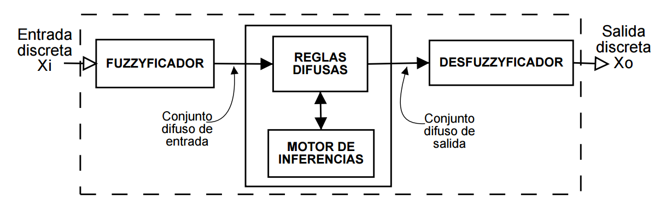

Ejemplos de Uso:
- Control de sistemas: control de tráfico, control de vehículos, control de compuertas en plantas hidroeléctricas etc.
- Predicción de terremotos, optimización de horarios
- Reconocimiento de patrones y visión por ordenador: seguimiento de objetos con cámara, reconocimiento de escritura manuscrita
- Sistemas de información o conocimiento: Bases de datos, sistemas expertos

Herramientas de Trabajo:
- Omron Electronics produjo un procesador dedicado de lógica difusa en 1987. Su actual chip, el FP-3000 fuzzy logic processor ofrece salidas a 650 ms con una velocidad de reloj de 24 Mhz. Además, el chip por sí mismo soporta ocho entradas y cuatro salidas, con reglas individuales que pueden tener hasta ocho entradas y dos salidas.
- Uno de los avances más importantes dentro del Laboratorio de Electrónica Avanzada del ITESMCEM fue la creación de una primera herramienta computacional para el desarrollo de control difuso con la posibilidad de enviar la información a microcontroladores de la familia MCS-96 de Intel. Esta herramienta, totalmente diseñada en el ITESM-CEM, sirvió para incursionar por primera vez en desarrollos de control difuso, pues durante los últimos años permitió trabajar con desarrollos y aplicaciones de la lógica difusa en sistemas simulados por computadora; pero que ahora resulta insuficiente para las nuevas necesidades.
- fuzzyTECH: software development tools for fuzzy logic
- jFuzzyLogic: Open Source Fuzzy Logic
- mbFuzzIT: a package of Java classes for Fuzzy inference
- Metarule: rule based language for expressing knowledge
- SINE: Simple INference Engine
- Source code on Neural Networks and Fuzzy Systems by the Research group NNandFS (Magdeburg).
- Type-2 Fuzzy Logic Software
- XFuzzy: Fuzzy system developm

Enlaces de Referencia:

  - https://dtyoc.com/category/ano-02/inteligencia-artificial/logica-difusa/

- Sistemas Expertos

Descripción: Un Sistema Experto es un programa de computadora interactivo que contiene la experiencia, conocimiento y habilidad propios de una persona o grupos de personas especialistas en un área particular del conocimiento humano, de manera que permitan resolver problemas específicos de ése área de manera inteligente y satisfactoria [5].

Arquitectura:
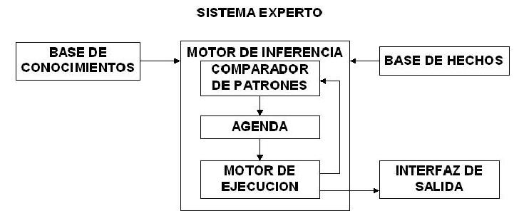
Ejemplos de Uso:
- DENDRAL: es un sistema diseñado para ayudar a los químicos a determinar la estructura de algún compuesto desconocido, con especial énfasis en el uso de los datos provenientes de un espectrómetro de masas.
- MYCIN: opera sobre una Base de Conocimientos (BC), bien organizada sobre las enfermedades infecciosas, donde el conocimiento es inexacto por lo que el punto central son las técnicas para expresar medidas de opinión, llamadas factores de certeza.
- Auditoría: Análisis de la materialidad y del riesgo, evaluación del control interno, planificación de la auditoría, evaluación de la evidencia, análisis de cuentas concretas, formación de opinión, emisión del informe, auditoría interna, auditoría informática, etc.
- Contabilidad de costes y de gestión: Cálculo y asignación de costes, asignación de recursos escasos, control y análisis de desviaciones, planificación y control de gestión, diseño de sistemas de información de gestión, etc [6].
Herramientas de Trabajo:
- CLIPS: es una herramienta que provee un ambiente de desarrollo para la producción y ejecución de sistemas expertos.
- Prolog: compilador capaz de traducir Prolog en un conjunto de instrucciones de una máquina abstracta denominada Warren Abstract Machine, o abreviadamente, WAM. Desde entonces Prolog es un lenguaje semi-interpretado.

Enlaces de Referencia:

  - https://www.ecured.cu/Sistemas_expertos
  - https://cibernetico.org/2019/01/17/ejemplos-de-sistemas-expertos/
- Algoritmos Genéticos

Descripción: Estos algoritmos hacen evolucionar una población de individuos sometiéndola a acciones aleatorias semejantes a las que actúan en la evolución biológica (mutaciones y recombinaciones genéticas), así como también a una selección de acuerdo con algún criterio, en función del cual se decide cuáles son los individuos más adaptados, que sobreviven, y cuáles los menos aptos, que son descartados.

Arquitectura:
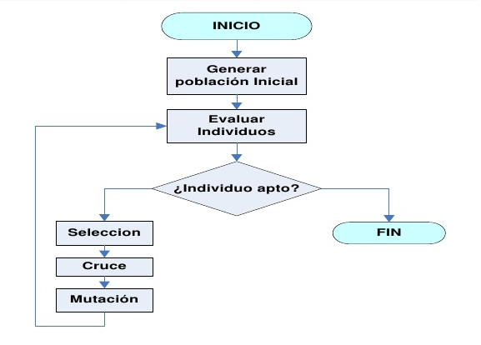

Ejemplos de Uso: Como ilustración de los diferentes componentes del algoritmo genético simple, supongamos el problema adaptado de Goldberg de encontrar el máximo de la función f(x) = x2 sobre los enteros {1, 2, ..., 32}. Evidentemente para lograr dicho óptimo, bastaría actuar por búsqueda exhaustiva, dada la baja cardinalidad del espacio de búsqueda. Se trata por tanto de un mero ejemplo con el que pretendemos ilustrar el comportamiento del algoritmo anteriormente descrito.

Consultando el pseudocódigo de la Figura 1, vemos que el primer paso a efectuar consiste en determinar el tamaño de la población inicial, para a continuación obtener dicha población al azar y computar la función de evaluación de cada uno de sus individuos.

Suponiendo que el alfabeto utilizado para codificar los individuos esté constituido por {0, 1}, necesitaremos ristras de longitud 5 para representar los 32 puntos del espacio de búsqueda.

En la Tabla 1, hemos representado los 4 individuos que constituyen la población inicial, junto con su función de adaptación al problema, así como la probabilidad de que cada uno de dichos individuos sea seleccionado según el modelo de ruleta sesgada para emparejarse (la probabilidad de que un individuo sea seleccionado es el cociente entre su función adaptación y la suma de las funciones de adaptación de sus competidores.
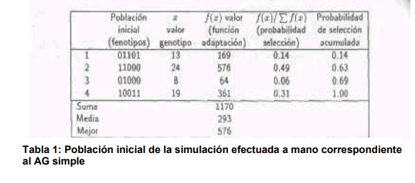

Volviendo a consultar el pseudocódigo expresado en la Figura 1, vemos que el siguiente paso consiste en la selección de 2 parejas de individuos. Para ello es suficiente, con obtener 4 números reales provenientes de una distribución de probabilidad uniforme en el intervalo (0, 1), y compararlos con la última columna de la Tabla l. Así, por ejemplo, supongamos que dichos 4 números hayan sido: 0.58; 0.84; 0.11 y 0.43. Esto significa que los individuos seleccionados para el cruce han sido: el individuo 2 junto con el individuo 4, así como el individuo 1 junto con el individuo 2 (para ello basta fijarnos en que un individuo i se elige cuando el número obtenido al azar está comprendido entre la probabilidad de selección acumulada del individuo i-1 y la probabilidad de
selección acumulada del individuo i.

Para seguir con el algoritmo genético simple, necesitamos determinar la probabilidad de cruce (p). Supongamos que se fije en p = 0.8. Valiéndonos al igual que antes de números provenientes de la distribución uniforme (dos en este caso), determinaremos si los emparejamientos anteriores se llevan a cabo.

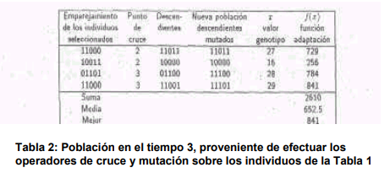

Admitamos, por ejemplo, que los dos números extraídos sean menores que 0.8, decidiéndose por tanto efectuar el cruce entre las dos parejas. Para ello escogeremos un número al azar entre 1 y L (siendo L la longitud de la ristra utilizada para representar el individuo). Nótese que la restricción impuesta al escoger el número entre 1 y L, se realiza con la finalidad de que los
descendientes no coincidan con los padres.

Supongamos, tal y como se indica en la Tabla 2, que los puntos de cruce resulten ser 2 y 3. De esta manera obtendríamos los 4 descendientes descritos en la tercera columna de la Tabla 2. A continuación siguiendo el pseudocódigo de la Figura 1, mutaríamos con una probabilidad p, cercana a cero, cada uno del bit de las cuatro ristras de individuos. En este caso suponemos que el único bit mutado corresponde al primer gen del tercer individuo. En las dos últimas columnas se pueden consultar los valores de los individuos, así como las funciones de adaptación correspondientes. Como puede observarse, tanto el mejor individuo como la función de adaptación media han mejorado sustancialmente al compararlos con los resultados de la Tabla 1.

Herramientas de Trabajo: El algoritmo genético tiene muchas aplicaciones en el mundo real [7].

Diseño de ingeniería: El diseño de ingeniería se ha basado en gran medida en la simulación y el modelado de computadoras para que el proceso del ciclo de diseño sea rápido y económico.
El algoritmo genético se ha utilizado para optimizar y proporcionar una solución robusta.
Enrutamiento de tráfico y envío (Problema del vendedor ambulante): Este es un problema famoso y ha sido adoptado de manera eficiente por muchas compañías basadas en ventas ya que ahorra tiempo y es económico. También se puede solucionar usando un algoritmo genético.
Robótica: El uso del algoritmo genético en el campo de la robótica es bastante grande. En la actualidad, el algoritmo genético se utiliza para crear robots de aprendizaje que se comportarán como humanos y realizarán tareas más humanas y no tan automatizables.

Enlaces de Referencia:

  - https://www.tecnologias-informacion.com/algoritmosgeneticos.html

- Agentes Inteligentes

Descripción: Un agente inteligente, es una entidad capaz de percibir su entorno, procesar tales percepciones y responder o actuar en su entorno de manera racional, es decir, de manera correcta y tendiendo a maximizar un resultado esperado.

Arquitectura:
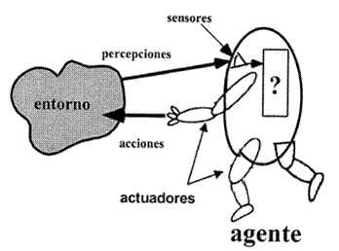

Ejemplos de Uso:

Negociador en mercados electrónicos:
Localiza una subasta en Internet, aprende cómo va la puja y realiza la compra por nosotros. O mira en las tiendas más baratas. O puede acceder a varias subastas simultáneamente.

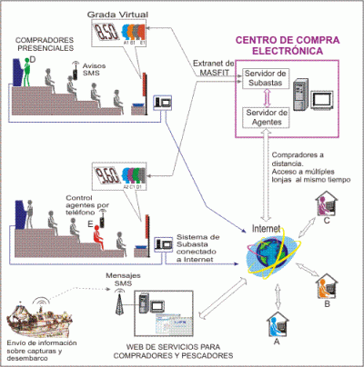

Herramientas de Trabajo: Aunque los agentes inteligentes son una tecnología emergente en la actualidad tienen una gran influencia sectores de la sociedad como la Industria, Educación, Entretenimiento, Medicina, Comercio, Entrenamiento militar, etc.
A continuación, se explicará brevemente cada una de estas aplicaciones [8].

En el sector industrial se aplica en el control de procesos, producción y control de tráfico aéreo. En aspectos de control de procesos se han desarrollado herramientas como ARCHON, que a la vez ha sido utilizada para la administración del transporte eléctrico y el control de un acelerador de partículas.
En la educación son reconocidos como Sistemas de Tutorías Inteligentes (STI), la peculiaridad de estos agentes es que se adaptan a las particularidades de cada usuario. Su principal objetivo es proporcionar enseñanza de forma dinámica, armonizando la relación profesor-alumno. En el entretenimiento los agentes inteligentes se destacan en la creación de videojuegos y los teatros interactivos.
La medicina se ha visto beneficiada en gran medida por la Informática médica como es llamada, existen aplicaciones como el APUS que ofrece ayuda en la toma de decisiones de procedimientos quirúrgicos, además ayuda en el diagnóstico de trastornos ginecológicos, se hallan otras herramientas para la determinación de enfermedades como abdomen agudo, anomalías cráneo faciales, etc.

Los shopbots son agentes del comercio electrónico utilizados para la compra de productos y servicios en internet, que filtran las características establecidas por el usuario y participan automáticamente en subastas, del mismo modo existen software como COMPRANET, que sirve para administrar los procesos de compra gubernamentales.

Enlaces de Referencia:

  - https://revistas.uis.edu.co/index.php/revistagti/article/view/3049/4005

- Listado de problemas potenciales tomados de todas las tecnologías enunciadas

Nro. | Descripción del problema | Tecnologías a Utilizar
1
2
3
4
5
6
7
8

- Datos del emprendedor

Nro. | Ítem | Dato
1 | Nombres | Juan Vicente
2 | Apellidos | Hoyos Castaño
3 | Correo | vicente.hoyos@utp.edu.co
4 | Nombre de Usuario | VicenteHoyos
4 | Programa Académico | Ingeniería de Sistemas y Computación
5 | Semestre actual | Octavo semestre

- Caracterización del emprendedor

Nro. | Característica | Descripción
1 | Lenguajes de programación | Python, c++, java.
2 | Áreas de interés | Sistemas Expertos
3 | Experiencia en Investigación | Proyecto de Sistema Experto en la materia de Inteligencia Artificial mediante la ayuda de Procesamiento del Lenguaje Natural implementado en el lenguaje de programación Python.
4 | ¿Emprendimientos previos? | Hasta el momento ninguno.
5 | Interés por el emprendimiento | Durante las diferentes materias que tienen similitud con el área de administración e innovación siempre se despierta ese interés por formar empresa u estar involucrado en diferentes semilleros de investigación.
6 | Interés por la investigación | En ambos.
7 | Interés por la aplicación del conocimiento | Es una de las diferentes opciones que se deben manejar para una vida profesional ya que las oportunidades de adquisición de conocimiento no se pueden dejar pasar sin importar el área laboral.
8 | Proyecto seleccionado | Escriba aquí cuál de los proyectos o problemas previos le resulta interesante
9 | Producto a desarrollar | Indique qué tipo de producto podría resultar de su proyecto
10 | Estado actual del producto | (¿Su idea de proyecto o producto posee algún avance importante en la actualidad?)

- Problema Seleccionado

<Solución propuesta>

- Solución Propuesta

<Teoría general del problema>

- Análisis de la solución

<Mapa de requerimientos>

- Diseño de la solución

<Arquitectura y solución propuesta>

- Implantación

<Implantación: algoritmo y código>

- Modelo de pruebas

<Pruebas del producto desarrollado>

- Modelo de comercialización

<Comercialización del producto. E-commerce>

- CONCLUSIONES

<Conclusiones del proceso desarrollado e impactos obtenidos>.

REFERENCIAS

- Inteligencia Artificial 101. Disponible: https://inteligenciaartificial101.wordpress.com/tag/perceptron/
- El perceptrón. Disponible: file:///C:/Users/utp/Desktop/Redes%20de%20una%20capa.pdf
- Koldo Pina, (2018, marzo). Como entrenar a tú perceptrón. Disponible: https://koldopina.com/como-entrenar-a-tu-perceptron/

